LAPORAN PRAKTIKUM INTERNET OF THINGS (IoT)

Fakultas Vokasi, Universitas Brawijaya

**Simulasi ESP32 & Sensor Suhu Kelembaban**

*Lailatul Mafiro*

*Fakultas Vokasi,Universitas Brawijaya*

*Email:* [*lailatulmafiro17@gmail.com*](mailto:lailatulmafiro17@gmail.com)

**Abstract**

The Internet of Things (IoT) is a technology that enables devices to exchange data over the internet. One practical application of IoT is environmental monitoring using sensors. In this practicum, a simulation of a temperature and humidity monitoring system was carried out using a DHT22 sensor connected to an ESP32 microcontroller on the Wokwi platform. This simulation aims to explore how the DHT22 sensor detects environmental conditions and how the collected data is processed and displayed in real-time.In this setup, the DHT22 sensor captures temperature and humidity levels from its surroundings, and the ESP32 processes and transmits the data to be displayed on the serial monitor. The Arduino (C++) programming language was used to facilitate communication between the sensor and microcontroller. Wokwi was utilized as a simulation platform to provide an easy-to-access learning environment without requiring physical hardware.The simulation results demonstrate that the DHT22 sensor accurately measures temperature and humidity, updating the data at specific intervals. Additionally, the ESP32 functions efficiently as the central controller, managing communication between the sensor and the output display. Through this simulation, students gain a better understanding of IoT programming, sensor integration with microcontrollers, and environmental data analysis. Furthermore, this practical experience highlights the potential applications of IoT-based monitoring systems in fields such as smart agriculture and environmental observation.

*Internet of Things(IoT),DHT22 sensor,ESP32microcontroller,Environmental monitoring*

**1. Introduction**

* 1. **Latar belakang**

Perkembangan teknologi Internet of Things(IoT) telah memungkinkan perangkat untuk saling berkomunikasi melalui jaringan internet,ehingga memberi berbagai kemudahan dalam berbagai bidang,termasuk pemantauan lingkungan. Salah satu aplikas IoT yang banyak digunakan adalah sistem pemantauan suhu dan kelembaban, yang berperan penting dalam berbagai sektor seperti pertanian cerdas (smart agriculture), pengelolaan lingkungan, serta sistem otomatisasi rumah dan industri. Sensor DHT22 merupakan salah satu sensor yang umum digunakan untuk mengukur suhu dan kelembaban, sementara mikrokontroler ESP32 berfungsi sebagai pengolah dan pengirim data ke sistem tampilan. Namun, pemahaman mengenai integrasi sensor dan mikrokontroler dalam sistem IoT masih menjadi tantangan bagi banyak mahasiswa atau praktisi yang baru mempelajari konsep ini. Oleh karena itu, diperlukan sebuah simulasi yang dapat memberikan pengalaman langsung tanpa harus menggunakan perangkat keras secara fisik.

Pada praktikum ini, dilakukan simulasi sistem pemantauan suhu dan kelembaban menggunakan sensor DHT22 yang terhubung ke mikrokontroler ESP32 pada platform Wokwi. Penggunaan Wokwi sebagai platform simulasi bertujuan untuk memberikan kemudahan dalam memahami konsep dasar IoT serta proses pengolahan dan tampilan data tanpa memerlukan perangkat fisik. Dengan adanya simulasi ini, diharapkan mahasiswa dapat lebih memahami cara kerja sensor, komunikasi dengan mikrokontroler, serta implementasi sistem IoT dalam kehidupan nyata.

* 1. **Tujuan eksperimen**

1. Memahami konsep IoT dalam pemantauan lingkungan.
2. Mempelajari cara kerja sensor DHT22 dan ESP32.
3. Mengimplementasikan komunikasi sensor dengan mikrokontroler menggunakan Arduino (C++).
4. Melakukkan Simulasi pemantauan suhu dan lembaban di wokwi.

**2. Methodology**

**2.1 Tools & Materials**

Akun Wokwi,Mikrokontroler ESP3,Sensor DHT22,Breadboard dan kabel jumper,Arduino IDE

* 1. **Implementation Steps**

1. Buka Wokwi dan pilih EP32

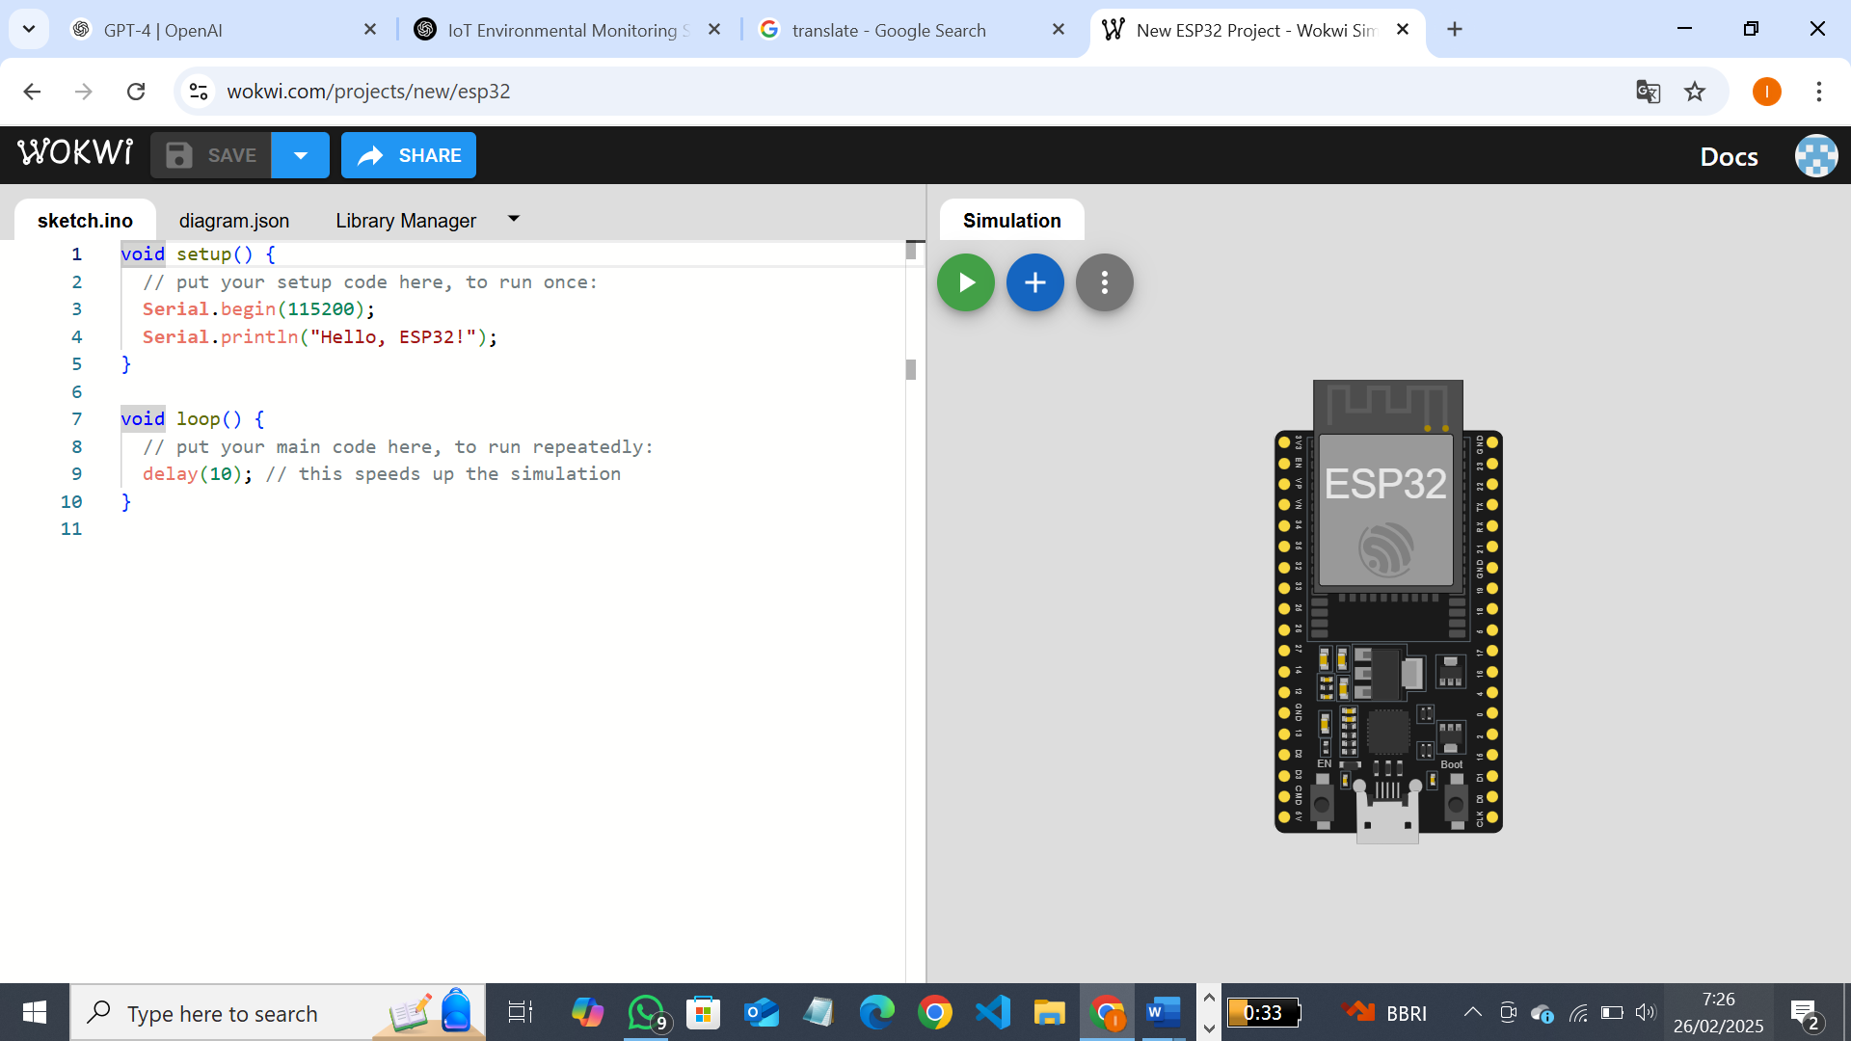

1. Tambahkan komponen yang dibutuhkan seperti ESP32,sensor DHT22 dihubungkan ke sensor DHT22 ke pin ESP32 (NDI,7,3V3)

1. Tulikan kode program di Arduino IDE didalam wokwi dan buat project di platfromIO di visual studio code tambahkan juga kode programnya beserta diagram.json.

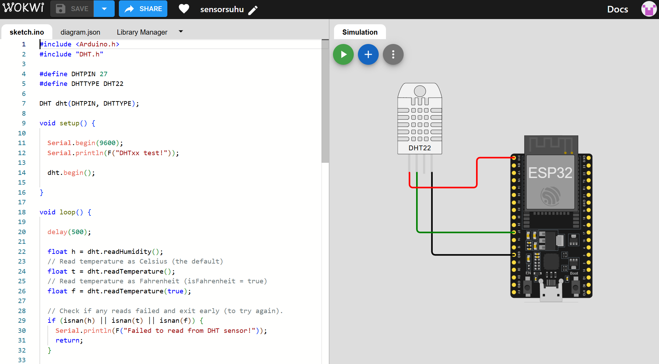

1. Build file esp32 Doit-devkit-v1

1. Buat file wokwi.toml di dalam project yang sudah dibuat dan copy relative path bagian firmware.elf dan firmware.bin lalu paste

1. Tambahkan library sensor DHT22 di platformio.ini

1. Kemudian jalankan simulator untuk melihat hasilnya dan pastikan semua suhunya munculA computer screen shot of a computer

   AI-generated content may be incorrect.
2. **Results and Discussion**

Dalam praktikum ini, dilakukan simulasi sistem pemantauan suhu dan kelembaban menggunakan sensor DHT22 yang dikoneksikan dengan ESP32 pada platform Wokwi. Setelah menjalankan simulasi, data suhu dan kelembaban berhasil ditampilkan pada serial monitor dengan pembaruan secara berkala. Sensor DHT22 mampu mendeteksi suhu dalam satuan derajat Celsius dan kelembaban dalam persen secara real-time, menunjukkan bahwa perangkat ini dapat memberikan hasil pengukuran yang akurat dan stabil.

Selama proses simulasi, ESP32 berperan sebagai mikrokontroler yang mengontrol pengambilan data dari sensor dan mengirimkannya ke serial monitor. Komunikasi antara ESP32 dan sensor DHT22 berjalan dengan lancar menggunakan protokol digital satu kabel (single-wire communication). Bahasa pemrograman Arduino (C++) digunakan untuk mengatur komunikasi dan pemrosesan data, sehingga mahasiswa dapat memahami bagaimana data dari sensor dikumpulkan, diolah, dan ditampilkan.Keunggulan dari penggunaan Wokwi sebagai platform simulasi adalah kemudahan dalam mengembangkan, menguji, dan melakukan debugging sistem tanpa memerlukan perangkat fisik. Fitur pemantauan langsung yang disediakan oleh Wokwi juga membantu dalam analisis data dan identifikasi kesalahan pada kode program. Namun, karena simulasi ini tidak dilakukan dalam lingkungan nyata, terdapat keterbatasan dalam mereplikasi faktor eksternal seperti perubahan suhu dan kelembaban yang disebabkan oleh kondisi lingkungan yang sesungguhnya.

Hasil dari praktikum ini memberikan pemahaman yang lebih baik kepada mahasiswa mengenai konsep pemantauan lingkungan berbasis IoT, termasuk integrasi sensor dengan mikrokontroler. Selain itu, eksperimen ini juga memberikan wawasan tentang bagaimana sistem pemantauan suhu dan kelembaban dapat diterapkan dalam berbagai sektor, seperti pertanian cerdas, pengelolaan gudang, dan sistem pendingin ruangan

**3.1 Experimental Results (Hasil Eksperimen)**

Simulasi suhu kelembaban

